Отчёт о проведении спортивной игры «Старты Победы»,
в рамках реализации городского проекта
«Семейный фестиваль».
Место проведения: Средняя школа № 35, школьный стадион
Время проведения: 19.05.2021 в 10.00
Участники: Детские сады №3,78,79,85,95,98,104, Средние школы № 35,40
Организаторы мероприятия: учителя физической культуры Средней школы № 35 Гаврилова М.Н., Жукова И.В.

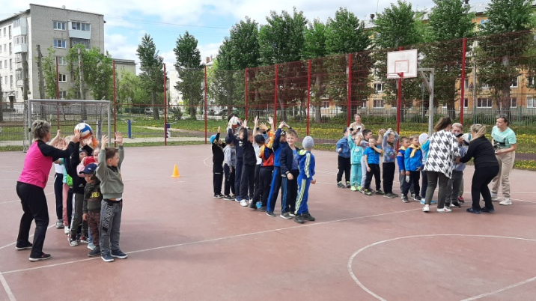
Программа спортивной игры «Старты Победы» была довольно насыщенной. Командам были предложены занимательные конкурсы с бегом, прыжками, эстафеты с мячами, где они смогли проявить свои спортивные, умственные способности и навыки. На празднике дети приняли активное участие в различных конкурсах. Ребята соревновались в скорости, ловкости, умении работать в команде. Спортивный задор и желание добиться победы для своей команды захватывали детей настолько, что они не замечали происходящего вокруг. Все старались изо всех сил прийти к финишу первыми.
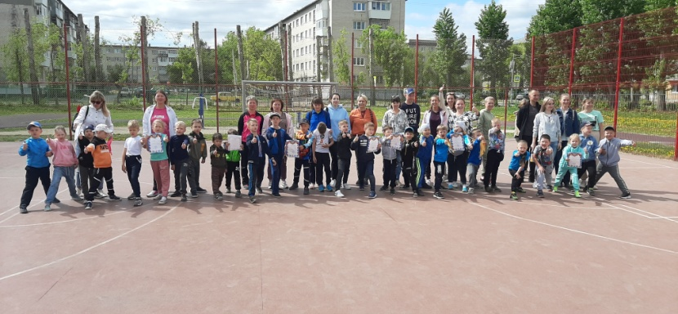
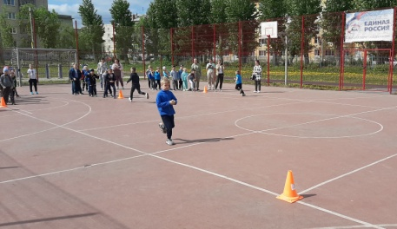
Все этапы «Весёлых стартов» проходили в напряженной борьбе. Болельщики и зрители следили за ходом событий и очень переживали за свои команды. Ребята получили заряд бодрости и хорошее настроение. Участвуя в спортивной игре «Старты Победы», дети смогли почувствовать себя большой спортивной единой семьей! Праздник получился захватывающим и забавным, оставил массу положительных эмоций и впечатлений. На спортивной площадке царили смех, шум и веселье. Проведённый спортивный праздник сплотил ребят, никого не оставил равнодушным. Соревнования стали настоящим праздником спорта!

